Министерство науки и высшего образования Российской Федерации
ФЕДЕРАЛЬНОЕ ГОСУДАРСТВЕННОЕ АВТОНОМНОЕ ОБРАЗОВАТЕЛЬНОЕ УЧРЕЖДЕНИЕ ВЫСШЕГО ОБРАЗОВАНИЯ
НАЦИОНАЛЬНЫЙ ИССЛЕДОВАТЕЛЬСКИЙ УНИВЕРСИТЕТ ИТМО

Факультет технологий искусственного интеллекта

Дисциплина:
«Архитектура вычислительных систем»

ПРАКТИЧЕСКАЯ РАБОТА № 1
«Вариант 15»

Выполнила:
Вагнер Виктория Владимировна, студентка группы J3114

Проверил:
Вдовин Герман Евгеньевич
Содержание
1. Цель и подготовка
2. Создание дерева и права доступа
3. Копии и ссылки
4. Поиск и фильтрация
5. Удаление
6. Git
7. Вывод
8. Использование ИИ
9. Источники
1. Цель и подготовка
Цель — настроить Dev Container (Debian) и освоить Bash: файлы, права, ссылки, поиск, git. Выполнен вариант 15.
Работа велась в VS Code внутри контейнера. Корень дерева — ~/lab0. Скрипты part1.sh–part3.sh всегда работают с ~/lab0, из любой папки. Репозиторий: https://github.com/vikavag/avs_lab1
vscode ➜ ~/lab0 $

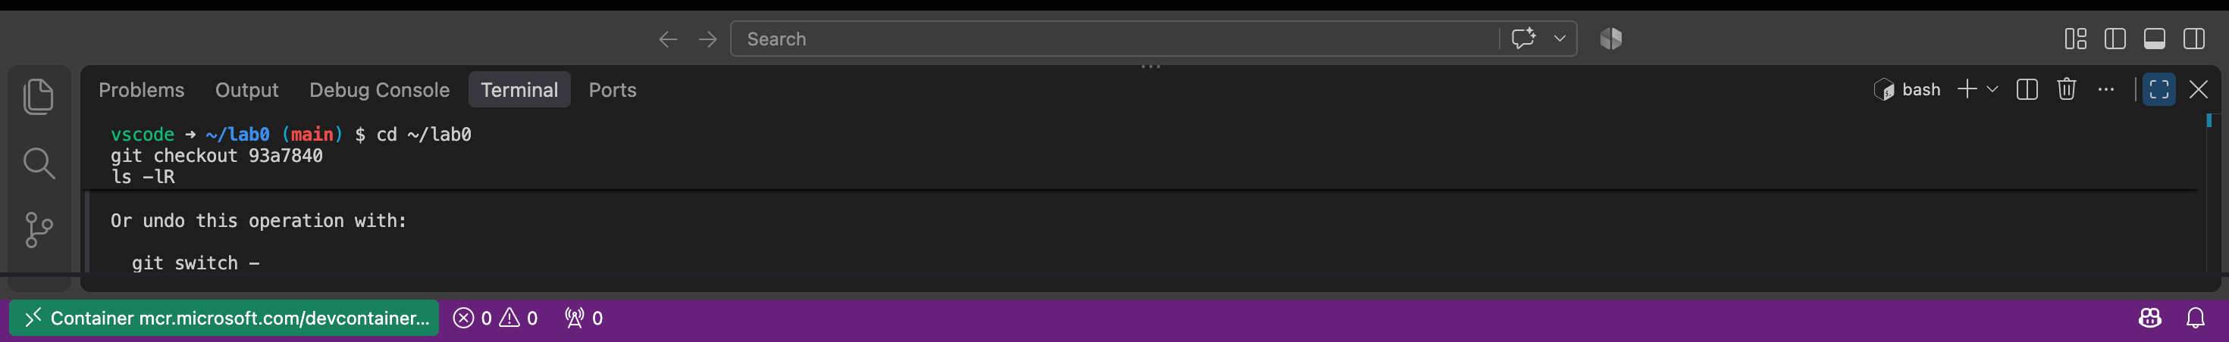
Рисунок 1. Терминал VS Code в Dev Container Debian, каталог ~/lab0
2. Создание дерева и права доступа
cd ~
mkdir lab0
cd lab0
git init
mkdir -p claude_monet/kitchen/hot_station claude_monet/kitchen/pastry_station
mkdir -p claude_monet/hall claude_monet/bar claude_monet/office claude_monet/locker_room

Файлы заполнены через cat > файл. Числовые права — chmod 755/640/644/750, символьные — chmod u=...,g=...,o=.
chmod 755 claude_monet
chmod u=rwx,g=rx,o= claude_monet/kitchen claude_monet/hall claude_monet/office
chmod 750 claude_monet/kitchen/hot_station claude_monet/bar claude_monet/locker_room
chmod u=rw,g=r,o= claude_monet/kitchen/hot_station/senya_task
chmod 640 claude_monet/kitchen/hot_station/fedya_task claude_monet/kitchen/barinov_order
chmod 640 claude_monet/bar/nastya_note claude_monet/office/vika_summary
chmod u=rwx,g=rx,o= claude_monet/kitchen/pastry_station
chmod 644 claude_monet/kitchen/pastry_station/lui_dessert claude_monet/hall/waiter_plan
chmod 644 claude_monet/locker_room/leva_note
chmod u=rw,g=r,o=r claude_monet/kitchen/pastry_station/katya_idea
chmod u=rw,g=r,o= claude_monet/bar/kostya_report claude_monet/locker_room/max_note

vscode ➜ ~/lab0 $ ls -lR
git add .
git commit -m "Часть 1: дерево lab0, файлы и права доступа"

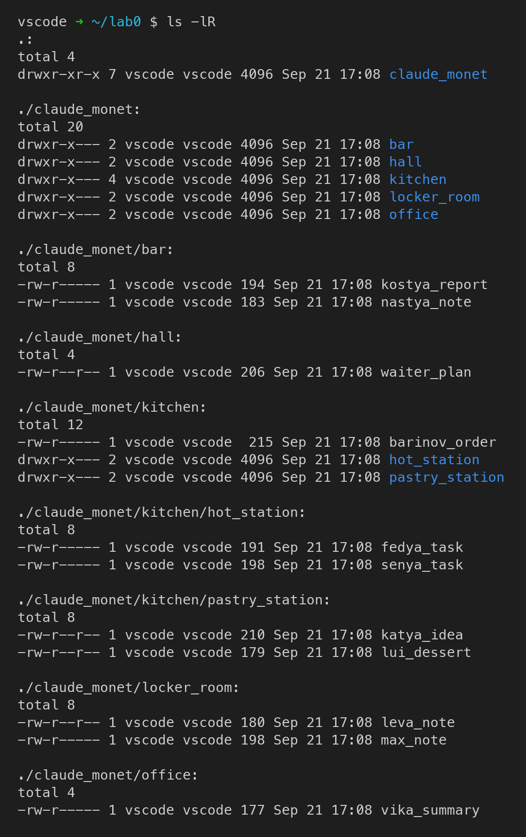
Рисунок 2. Дерево каталогов и права доступа после части 1
3. Копии и ссылки
cp claude_monet/locker_room/max_note claude_monet/office/max_report
cp -r claude_monet/bar claude_monet/hall/bar_backup
ln -s claude_monet/kitchen/barinov_order final_menu
ln -s ../kitchen claude_monet/office/kitchen_access
ln claude_monet/kitchen/hot_station/senya_task claude_monet/kitchen/hot_station/senya_task_copy
cat claude_monet/kitchen/hot_station/senya_task claude_monet/kitchen/hot_station/fedya_task > claude_monet/kitchen/cook_tasks
cat claude_monet/hall/waiter_plan >> claude_monet/office/vika_summary
mv claude_monet/locker_room/max_note claude_monet/kitchen/max_final_note

ln -s — символическая ссылка, ln — жёсткая, >> дописывает в файл, mv переносит.
vscode ➜ ~/lab0 $ ls -lR
git add .
git commit -m "Часть 2: копирование, ссылки и объединение файлов"

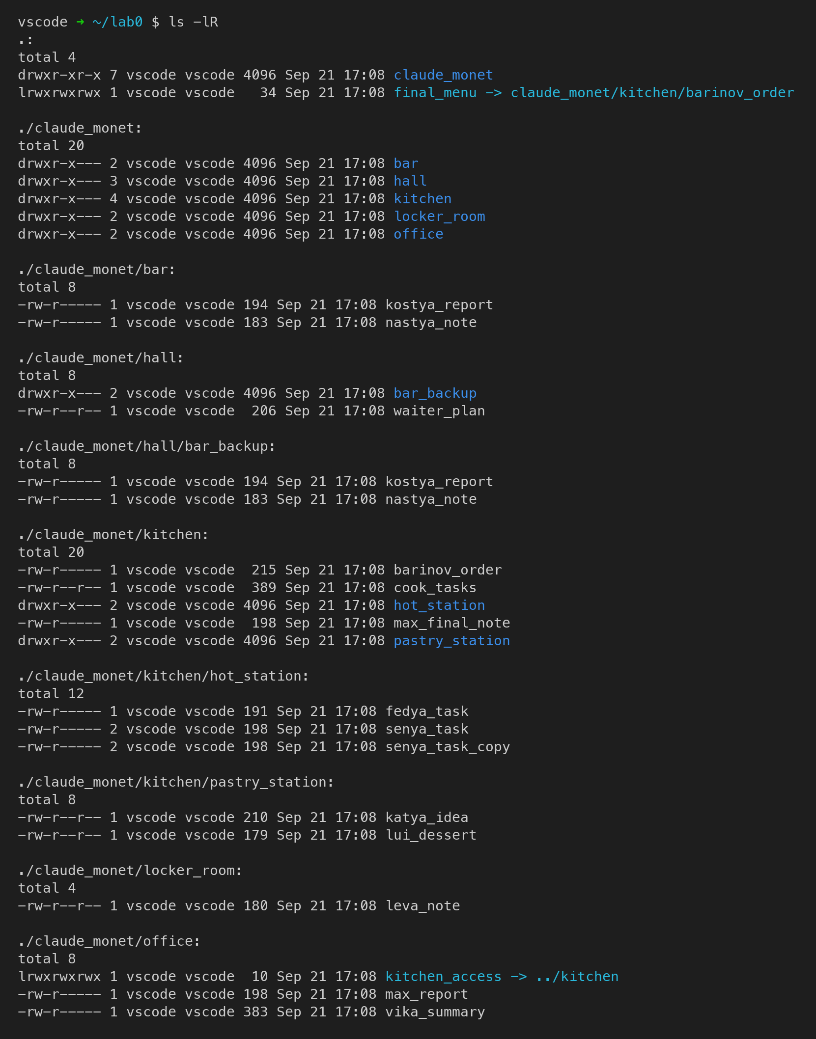
Рисунок 3. Копии и ссылки: final_menu, bar_backup, senya_task_copy
4. Поиск и фильтрация
Команды запускались из ~/lab0 после части 2.
4.1. Пять самых больших обычных файлов:
ls -lR | grep "^-" | sort -k5,5nr | head -n 5

Сверху: cook_tasks, vika_summary, barinov_order, katya_idea, waiter_plan.
4.2. Строки с «баринов»/«макс», без «порц»:
grep -rih "баринов\|макс" claude_monet | grep -v "порц" | sort | head -n 6

4.3. Сколько файлов содержат «кост» или «наст» — 4:
grep -ril "кост\|наст" claude_monet/bar claude_monet/hall/bar_backup | wc -l

4.4. Первая и последняя строки *_task:
(head -qn 1 claude_monet/kitchen/hot_station/*_task; tail -qn 1 claude_monet/kitchen/hot_station/*_task) | grep -i "сеня\|федя\|продукт" | sort -r

4.5. Слов после фильтрации cook_tasks — 19:
grep -v "Сеня\|Федя" claude_monet/kitchen/cook_tasks | sort -r | head -n 4 | wc -w

4.6. Обычные файлы с двумя жёсткими ссылками — senya_task и senya_task_copy (один inode, в ls число ссылок равно 2):
ls -liR | grep "^ *[0-9]* -" | grep -E "^ *[0-9]+ -[^ ]+ +2 " | sort -n

4.7. Символические ссылки без final — kitchen_access:
ls -lR | grep "^l" | grep -v "final" | sort -k9

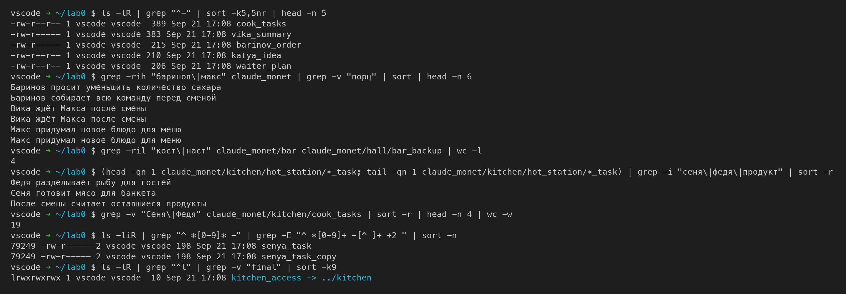
Рисунок 4. Результаты поиска и фильтрации (задания 4.1–4.7)
5. Удаление
rm claude_monet/office/max_report final_menu claude_monet/office/kitchen_access
rm claude_monet/kitchen/hot_station/senya_task_copy claude_monet/locker_room/leva_note
rmdir claude_monet/locker_room
rm claude_monet/kitchen/max_final_note
rm -r claude_monet/hall/bar_backup
ls -lR

rmdir удаляет пустой каталог, rm -r — каталог с содержимым.
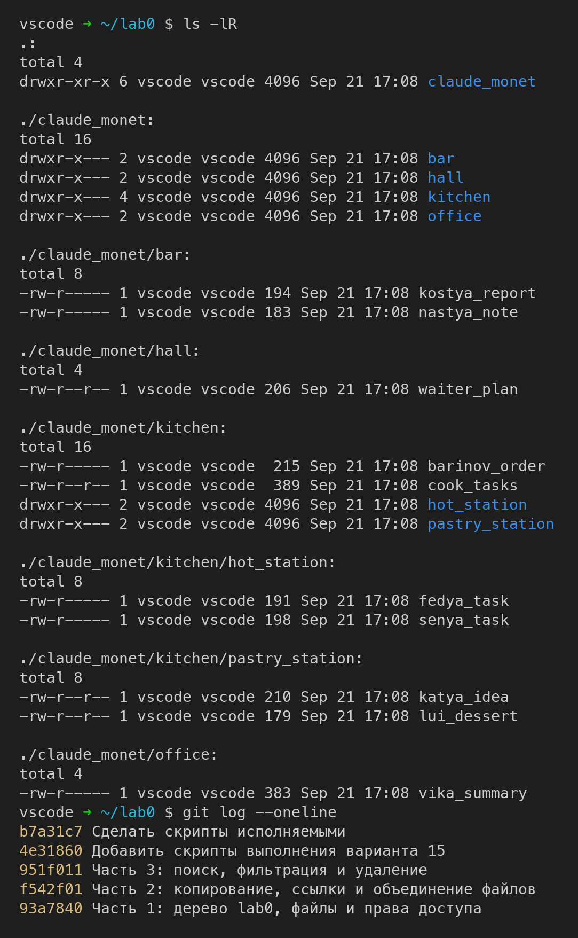
Рисунок 5. Состояние дерева после удаления и история коммитов
6. Git
git add -A
git commit -m "Часть 3: поиск, фильтрация и удаление"
git add part1.sh part2.sh part3.sh
git commit -m "Добавить скрипты выполнения варианта 15"
git remote add origin https://github.com/vikavag/avs_lab1.git
git branch -M main
git push -u origin main
git --no-pager log --oneline

b7a31c7 Сделать скрипты исполняемыми
4e31860 Добавить скрипты выполнения варианта 15
951f011 Часть 3: поиск, фильтрация и удаление
f542f01 Часть 2: копирование, ссылки и объединение файлов
93a7840 Часть 1: дерево lab0, файлы и права доступа

7. Вывод
Настроен Debian Dev Container. Освоены mkdir, cat, chmod, cp, ln, mv, конвейеры grep/sort/head/wc, удаление и публикация истории в GitHub. Действия собраны в скрипты part1.sh, part2.sh, part3.sh.
8. Использование ИИ
Модель: Cursor Grok 4.6. Цель: разобрать вариант 15, подобрать разрешённые команды, оформить скрипты и отчёт. Команды и git push выполнялись автором в контейнере.
Запросы: что делать по шагам; проверка контейнера; выход из less; черновик отчёта.
9. Источники
1. Лабораторная работа №1. URL: https://github.com/itregernium/avs_lab1 (дата обращения: 21.09.2026).
2. Вариант 15. URL: https://github.com/itregernium/avs_lab1/blob/main/вариант15.md (дата обращения: 21.09.2026).
3. Документация Git. URL: https://git-scm.com/doc (дата обращения: 21.09.2026).

